戦争はいやだ調布市民の会「伝言板」９８４号 2024／12／20
＝＝＝＝＝＝＝＝＝＝＝＝＝＝＝＝＝＝＝＝＝＝＝＝＝＝＝＝＝

軍拡ではなく暮らしを守れ！
theEND自民党政治
第109回国会議員会館前､今年最後の総がかり行動

戦争させない・９条壊すな総がかり行動実行委員会と９条改憲NO！全国市民アクションが
毎月19日に行なっている「総がかり行動」は、戦争法強行採決から９年３カ月目となった今
回、109回目の行動を国会議員会館前で開催しました。調布から参加の大本久美さんの写真、
石川康子さんのメモでその様子をお知らせします。 （編集部）

冷え込みの中７００人、調布からは１０人
東京で初雪もちらついたという冷え込みの中、今年最後の総がかり行動に700人が集まり
ました。調布からは10人。
司会：菱山南帆子さん（憲法9条をすな！実行委員会）
主催者挨拶：染裕之さん（戦争させない千人委員会）韓国の戒厳令が大きなニュースだっ
た。後で詳しい報告があるが、これを阻止した韓国の民主主義に感銘を受けた。市民の力と
これに応えた国会議員の行動によって戒厳令が解除された。日本だったらどうなるか。憲法
調査会では緊急事態条項の必要性が議論されたという。
戦争が廊下の奥に立っていた（渡辺白泉 1939）。
＜政党から＞
福島瑞穂さん（社民・参）与党の過半数割れで強行採決ができなくなった。核兵器禁止条
約締約国会議へのオブザーバー参加や選択的夫婦別姓の実現を求めていきたい。しかし対立
軸は変わっていない。軍拡と基地の軍事要塞化はとまっていない。韓国では市民と議員の力
で戒厳令が解除されたが、日本では憲法に緊急事態条項を入れようとしている。緊急事態条
項は戒厳令だ。憲法ではなく政治を変えよう。

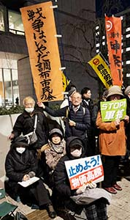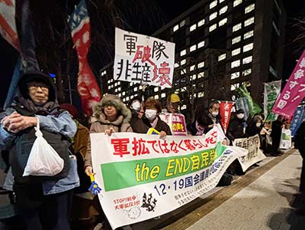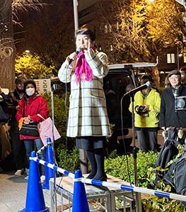
田村貴昭さん（共産・衆）補正予算はひどい。アメリカのいいなりで8268億もの軍事費
が計上されている。他方で看護師にはボーナスも出ない。被団協がノーベル平和賞を受けた
にもかかわらず、核兵器禁止条約締約国会議へのオブザーバー参加さえしない。衆議院では
改憲勢力が3分の2を割った。参議院でもそれを実現しよう。
杉尾秀哉さん（立民・参）少数与党になって補正予算を修正することができ、能登支援金
を2000億増やした。政治活動費は廃止、公開方法工夫支出は廃案になった。しかし本丸の
企業団体献金廃止については先送りされた。予算委員会で石破首相に、総裁選のときは原発
ゼロへ向けて努力とか、危機感を煽って予算を膨らますなと言っていたのにどうしたのかと
質問した。自民党の中の抵抗が強いらしい。政権交代しかない。来年はなんとしても実現し
よう。
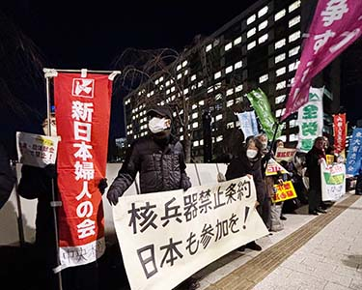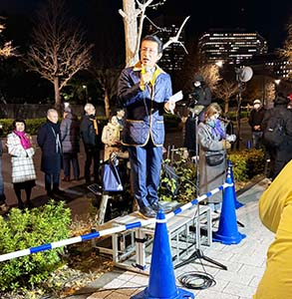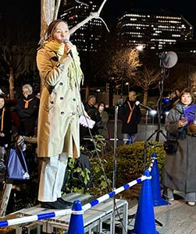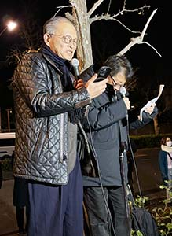
＜市民から＞
反貧困ネットワークの方 3年前にここで話させてもらったが、当時と比べて明らかに状
況は悪化している。とくに女性の貧困が目立つ。公園で野宿する女性が増えている。10日前
に院内集会を開き、生活保護の2万円引き上げを提起したが、実際には500円の増額。千代
田区の公園では難民申請者が野宿している。人権が重視される政治を。
共通番号要らないネットの井上さん 12月2日に健康保険証の新たな発行はとりやめにな
ったが、現行の保険証は期限いっぱい使える。期限が切れても資格確認書が送られてくる。
こういうことを広報しないので、もう保険証は使えないと思ってマイナ保険証を申請した人
もいるが、登録は取り消すことができる。保険証を使おう。
白神優理子さん（八王子労働法律事務所） 企業が最大利益をあげている日本過労死大国
だ。人権重視の政治のためには企業献金を今すぐ廃止しなければならない。原発関連企業は
自民党に6億も献金している。これは賄賂だ。
＜連帯あいさつ＞
キム・ギョンミン（金敬敏）さん
(日韓和解と平和プラットホーム共同代表・韓国YMCA全国連合事務総長)
12月3日に戒厳令が出された。すぐに市民団体の指導者たちが対策のため集まった。今回
の戒厳令は1980年5月17日光州事件の時のものより大規模で計画的なものだったが、素手
で装甲車に立ち向かった市民の力と兵士たちの消極的な反応によって阻止された。韓国憲法
第1条は韓国は民主共和国であるとし、第2条ではすべての権力は国民に依拠することを定
めている。この条項は韓国市民の心に深く内面化されている。12月14日には200万を超え
る市民がユン大統領の即時罷免を求めて国会前に集まった。国会は一連のプロセスを内乱と
規定した。平壌への数回にわたる無人機の侵入、ごみ風船出発点への攻撃命令が少なくとも
3回出された。北朝鮮を挑発し、戦争を誘発して国内を強権統治しようとする計画だった。
なぜこんなことが起こったか。朝鮮半島の分断は平和を脅かす重大要因だ。韓国の戦後は日
本の植民地支配の残滓との闘いだった。市民の国大韓民国の歴史は分断を利用して親日軍事
支配に復帰しようとする勢力との闘いの歴史である。年間500回超の韓米日軍事軍事演習に
対して軍事的に反応しない北朝鮮を評価する。韓日米軍事同盟ではなく東アジアの平和体制
へ向けての協議が求められる。9条を守る日本の市民の闘いはそのための貴重な資産だ。石
破の目指すＮＡＴＯのアジア版ではなく、東アジア多国間条約が結ばれなければならない。
そのためには市民の連携が必要。今ネットで署名を募っているのでご協力を。
（最後に通訳者から「尹錫悦政権の『戒厳令』措置の暴挙に抗議する韓国市民への緊急連帯
声明」への団体の賛同署名https://forms.gle/krLYbxiicRLb8UpP8の訴えがあった。）

行動提起：伊藤さん（憲法共同センター）
12月22日（日）13：30～ 沖縄に連帯する集会 新宿
12月26日（木）18：00～ 街宣 新宿駅東南口
1月19日（日）14：00～ 総がかり行動 議員会館前
1月28日（火）18：00～ ウイメンズアクション 有楽町イトシア前
2月24日（月）13：30～ さようなら原発 日比谷野音

＜今日の伝言＞

◆いやだの会事務局から
市民運動各分野の行動計画（12月～来年）
未確定情報も含みます。間違いや変更に気づいた時はお知らせください。

１２／２４(火) 医療生協運営委員会 １３：３０ 教育会館
２５(水) 社会保障宣伝（年金者＆医療生協） １１：００ 調布駅
＜２０２５年＞
１／ ４(土) 戦争反対スタンディング54 １４：００ 調布駅
９(木) 憲法・平和宣伝（新婦人＆年金者） １５：００ 調布駅
１１(土) 第１４５回「原発ゼロ」調布行動 １０：３０ 調布駅（「アネモネ会」担当）
憲法ひろば例会（渡辺治さん） １３：３０ あくろすホール
１５(水) 統一署名行動(150) １５：００ つつじが丘
１９(日) ちょこみた連絡委員会 １０：００ たづくり
第110回総がかり行動 １４：００ 国会議員会館前（13:15新宿）
２１(火) 年金者組合役員会 １３：３０ あくろす
２２(水) 核禁条約発効４周年記念日
２５(土) 社会保障宣伝（年金者） １１：００ 調布駅
２／ １(土) 戦争反対スタンディング55 １４：００ 調布駅
３(月) 統一署名行動(151) １３：００ 調布駅
９(木) 憲法・平和宣伝（新婦人＆年金者） １５：００ 調布駅
１１(火) 「建国記念の日」反対集会 １３：３０ ラパスホール（大塚）
第１４６回「原発ゼロ」調布行動 １０：３０ 調布駅（「アネモネ会」担当）
１５(土) 統一署名行動(152) １５：００ 国領
１９(水) 第111回総がかり行動 １８：３０ 国会議員会館前
２４(月) 憲法ひろば例会（友末可織さん） １３：３０ 教育会館２０１
２５(火) 社会保障宣伝（年金者） １１：００ 調布駅
以上

